J>KI'

JSg’pSJifej Jlljwh J_rj<iJjr^J rJ
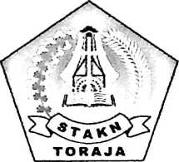
SKRIPSI

Diajukan kepada Sekolah Tinggi Agama Kristen Negeri (STAKN) Toraja
untuk memenuhi salah satu persyaratan guna memperoleh
gelar Sarjana Theologi
Oleh:
EVA SANDIN
NI R M : 20011238
Sekolah Tinggi Agama Kristen Negeri (STAKN) Toraja
2007

HALAMAN PERSETUJUAN
Setelah membaca ulang Skripsi yang diberi Judul: Alam
Sebagai Media Bercerita Kepada Anak Indria oleh:
Nama : Eva San di n
NIRM : 20011238
Jurusan : Teologi Pastoral
Paket : PAK (Pendidikan Agama Kristen)
maka disetujui untuk dipertanggungjawabkan dalam Ujian
Skripsi di depan Dewan Penguji.
Rantepao, 3 Mei 2007
Dosen Pembimbing
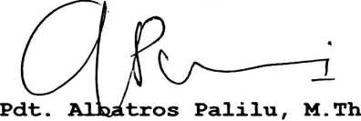
ii

HALAMAN PENGESAHAN
Judul Skripsi : ALAM SEBAGAI MEDIA BERCERITA KEPADA
ANAK INDRIA
Diajukan sebagai salah satu persyaratan guna memperoleh
gelar Sarjana (SI) pada Sekolah Tinggi Agama Kristen
Negeri (STAKN) Toraja.
Disiapkan Oleh : Eva Sandin
Dosen Pembimbing : Pdt. Albatros Palilu, M.Th
Telah dipertahankan oleh penulisnya di depan Panitia
Ujian Sarjana (SI) STAKN Toraja pada tanggal 15 Mei
2007 dengan Yudisium
Panitia Ujian
1. Pdt. DR. I.Y. Panggalo
2. Pdt. A. S. Tanggulungan, M.Th
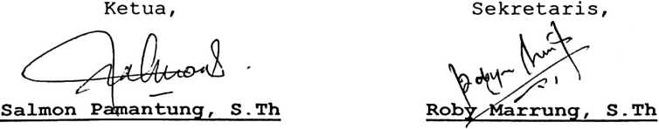
Ketua Sekolah ^Tinggi’'Agama Kristen Negeri Toraja

iii
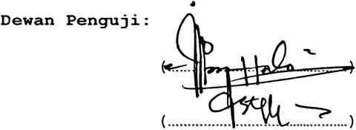
ABSTRAKSI
Skripsi ini diberi judul "Alam Sebagai Media
Bercerita Kepada Anak Indria", yang merupakan suatu
kajian tentang metode bercerita .yang efektif kepada
anak indria. Dalam tulisan ini, penulis mencoba
menguraikan bagaimana pemanfaatan alam semesta sebagai
media menceritakan Alkitab kepada anak Indria, dan
manfaatnya pada perkembangan anak.
Untuk memudahkan dalam menganalisis karya tulis
ini penulis terlebih dahulu menguraikan bagaimana
tahapan perkembangan anak Indria dari sudut pandang
psikologis yang meliputi perkembangan fisik, kognitif,
moral, sosial dan emosi. Dalam bagian berikutnya
penulis menguraikan tentang metode bercerita kepada
anak secara umum dan mengapa anak perlu mendapatkan
pelayanan firman.
Pada bagian analisis untuk menjawab rumusan
masalah di atas, penulis menyimpulkan bahwa alam
menyediakan banyak hal yang dapat dipergunakan sebagai
media menceritakan firman Tuhan kepada anak indria
sesuai tahap perkembangannya.
Kiranya tulisan ini dapat membantu pelayan dalam
melayani anak secara kreatif sesuai perkembangan anak.
iv

